Памятка по заполнению договора судьи на 2019 год
1. Договор заполняется на компьютере, распечатывается (односторонняя печать) в 2 экземплярах и собственноручно подписывается арбитром на последней странице. Также допускается подписать каждую страницу договора.
2. Если договор не открывается / не заполняется, рекомендуется установить программу Adobe Acrobat Reader DC или аналогичную.
Ссылка на файл: https://get.adobe.com/ru/reader/
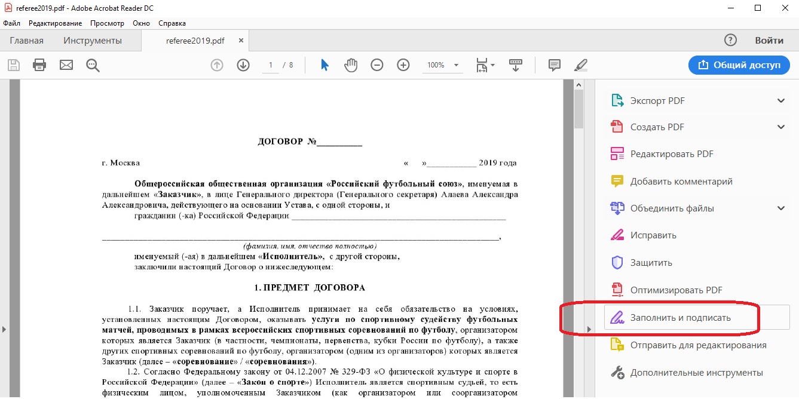
3. На первой странице вписывается только ФИО полностью, на последней заполняются все личные данные судьи.
4. Если поменялись документы (паспорт, адрес регистрации, банковские реквизиты и т.п.) – приложить к договору копию или прислать фото на referee@rfs.ru.
5. Оригиналы договоров рекомендованных судей РПЛ/ФНЛ должны поступить в РФС строго до 31 января 2019 года.
Арбитры ПФЛ, Молодежного Первенства России и других соревнований высылают заполненный и подписанный договор почтой РФ не позднее даты первого матча, на который они назначены, или учебно-тренировочного сбора / турнира, для участия в котором вызваны.
6. Почтовый адрес: 115172, г. Москва, ул. Народная, 7, ДСИ РФС, Верхолетов К.Е.

